Уважаемые родители!

В гимназии организован «Час психолога», в рамках которого проводятся групповые и индивидуальные консультации, а также занятия для родителей по возникающим проблемным ситуациям

Вопросы, с которыми вы можете обратиться за помощью:

- возрастные особенности ребенка
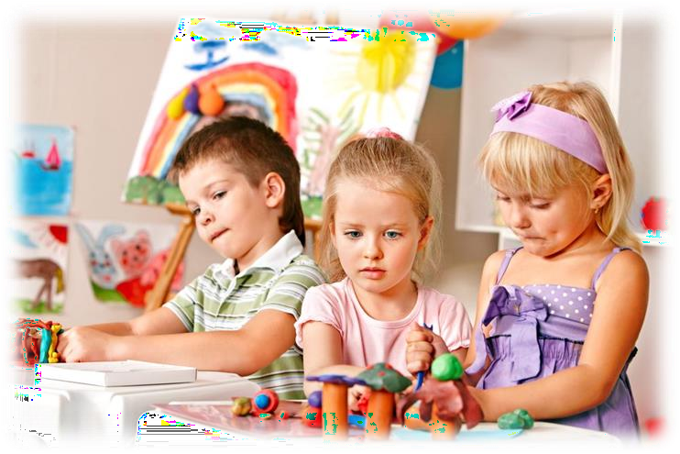
- готовность к школе
- трудности обучения и поведения
- посттравматическая стрессовая
реакция (ПТСР)
- насилие
- профориентация
- адаптация
- тревожность
- страхи

Если Вы желаете повысить уровень
педагогической компетентности, а также стремитесь к взаимопониманию с вашим ребенком, то будем рады Вас видеть!

Педагог-психолог старшего звена-
Хирамагомедова Патимат Абдулаевна
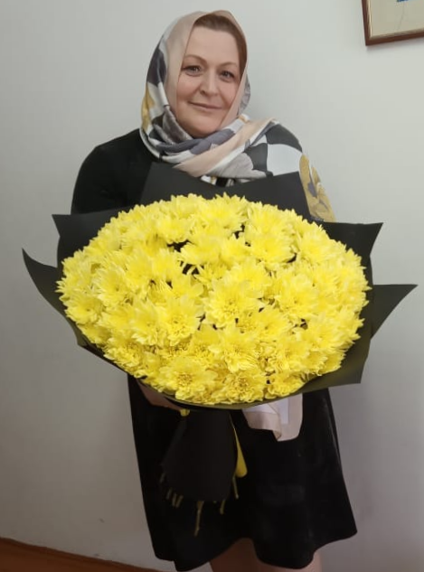
Понедельник | 8.30-11.00
Суббота | 12:00-14:00

Ибрагимова Патимат Исаевна
Педагог-психолог среднего звена
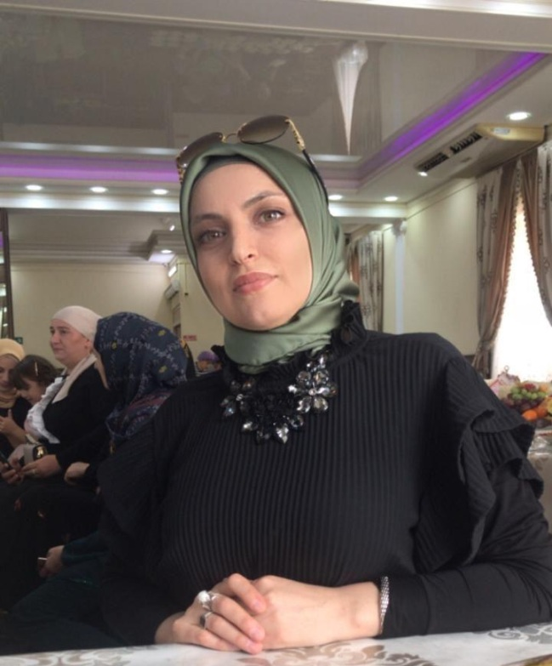
Вторник | 10:00-12:30
Четверг | 12:00-15:00
Муслимова Альбина Олеговна Казимова Аида Гаджимурадовна
Педагоги-психологи младшего звена
Среда | 12:00-15:00
Пятница | 15:00-17:00

